CÁC LỖI VI PHẠM GIAO THÔNG THƯỜNG GẶP VÀ MỨC PHẠT TƯƠNG ỨNG ĐƯỢC CẬP NHẬT MỚI NHẤT ĐỐI VỚI PHƯƠNG TIỆN THAM GIA GIAO THÔNG ĐƯỜNG BỘ LÀ XE GẮN MÁY VÀ Ô TÔ
Tỉ lệ vi phạm giao thông và tai nạn giao thông tại Việt Nam luôn ở mức báo động. Đặc biệt trong các tháng từ nửa cuối năm 2018 trở lại đây, các vụ tai nạn giao thông đường bộ đặc biệt nghiêm trọng đã xảy ra. Nguyên nhân chính luôn là do ý thức của người tham gia giao thông quá kém, dẫn đến hậu quả đau lòng, gây thiệt hại đáng kể về người và của.
Để tránh mắc phải những lỗi trên khi tham gia giao thông, cá nhân mỗi người cần phải trang bị cho mình đầy đủ những kiến thức về luật giao thông đường bộ. Bên cạnh đó, nên ý thức được trách nhiệm của mình, phải tìm tòi học hỏi không chỉ kiến thức trong sách vở mà còn cả những vấn đề bên ngoài như an toàn giao thông để bảo vệ an toàn cho chính mình và người khác.
Mức phạt vi phạm giao thông đường bộ mới nhất được cập nhật theo Nghị định 46/2016/NĐ-CP có hiệu lực từ ngày 01/08/2016 quy định xử phạt vi phạm hành chính trong lĩnh vực giao thông đường bộ và đường sắt. Mức phạt này có một số thay đổi so với quy định cũ, cụ thể như sau:
- Các lỗi vi phạm và mức phạt tương ứng đối với phương tiện xe gắn máy
Phần lớn những người tham gia giao thông bằng xe gắn máy đều đã có bằng lái A1, nhưng vẫn chưa nắm rõ mức phạt cho các lỗi vi phạm giao thông thường gặp như: Vượt đèn đỏ, lấn tuyến, không đội mũ bảo hiểm, không bật xi nhan v.v... Các đối tượng vi phạm là học sinh, sinh viên – những người có “thâm niên” điều khiển xe máy không lâu, ngoài những lỗi kể trên còn hay vi phạm các lỗi như: chở quá số người quy định, đi ngược chiều, điều khiển xe máy khi chưa có giấy phép lái xe, nghe điện thoại khi đang điều khiển phương tiện tham gia giao thông…
Vì vậy, người tham gia giao thông, đặc biệt là đối tượng mới tham gia điều khiển phương tiện giao thông đường bộ như sinh viên cần phải biết những lỗi khi tham gia giao thông và mức phạt tương ứng để tránh vi phạm, đảm bảo an toàn về người và của cho bản thân cũng như cho các đối tượng tham gia giao thông khác.
1. Chở người trên xe sử dụng ô (dù): Phạt tiền từ 60.000 - 80.000 đồng (điểm h, khoản 1 Điều 6).
2. Điều khiển xe chạy dàn hàng ngang từ 03 xe trở lên: Phạt tiền từ 80.000 - 100.000 đồng (điểm b khoản 2 Điều 6).
3. Không sử dụng đèn chiếu sáng trong thời gian từ 19 giờ ngày hôm trước đến 05 giờ ngày hôm sau hoặc khi sương mù, thời tiết xấu hạn chế tầm nhìn: Phạt tiền từ 80.000 - 100.000 đồng (điểm c khoản 2 Điều 6).
4. Quay đầu xe tại nơi cấm quay đầu xe: Phạt tiền từ 80.000 - 100.000 đồng (điểm h khoản 2 Điều 6).
5. Không giảm tốc độ hoặc không nhường đường khi điều khiển xe chạy từ trong ngõ, đướng nhánh ra đường chính: Phạt tiền từ 100.000 - 200.000 đồng (điểm b khoản 3 Điều 6).
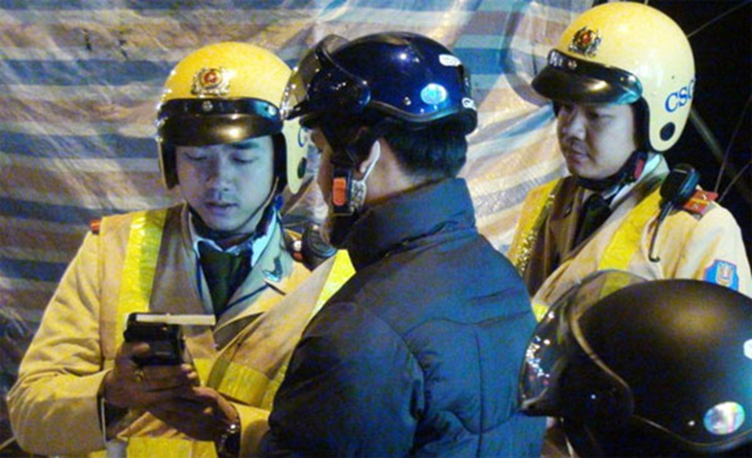
6. Bấm còi, rú ga (nẹt pô) liên tục trong đô thị, khu đông dân cư: Phạt tiền từ 100.000 - 200.000 đồng (điểm e khoản 3 Điều 6).
7. Người điều khiển, người ngồi trên xe không đội mũ bảo hiểm hoặc đội mũ bảo hiểm không cài quai theo đúng quy cách khi tham gia giao thông: Phạt tiền từ 100.000 - 200.000 đồng (điểm i khoản 3 Điều 6).
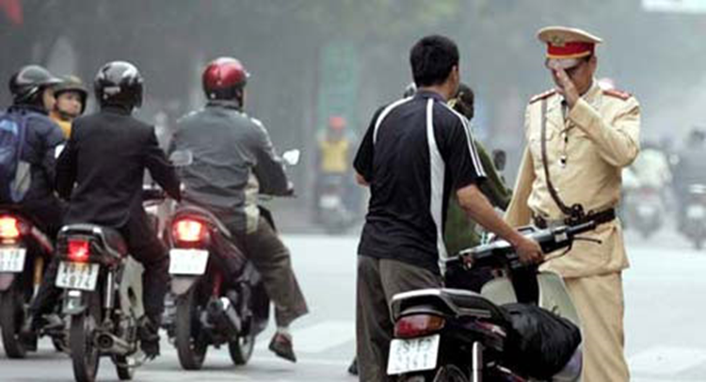
8. Chở người ngồi trên trên xe không đội mũ bảo hiểm hoặc đội mũ bảo hiểm không cài quai đúng quy cách: Phạt tiền từ 100.000 - 200.000 đồng (điểm k khoản 3 Điều 6).
9. Chở theo 02 người trên xe, trừ trường hợp chở người bệnh đi cấp cứu, trẻ em dưới 14 tuổi, áp giải người có hành vi vi phạm pháp luật: Phạt tiền từ 100.000 - 200.000 đồng (điểm l khoản 3 Điều 6).
10. Người đang điều khiển xe sử dụng ô (dù), điện thoại di động, thiết bị âm thanh: Phạt tiền từ 100.000 - 200.000 đồng (điểm o khoản 3 Điều 6).
11. Chở theo từ 03 người trở lên trên xe: Phạt tiền từ 300.000 - 400.000 đồng (điểm b khoản 4 Điều 6).
12. Không bật xi nhan báo hiệu hướng rẽ: Phạt tiền từ 300.000 - 400.000 đồng (điểm a khoản 4 Điều 6).
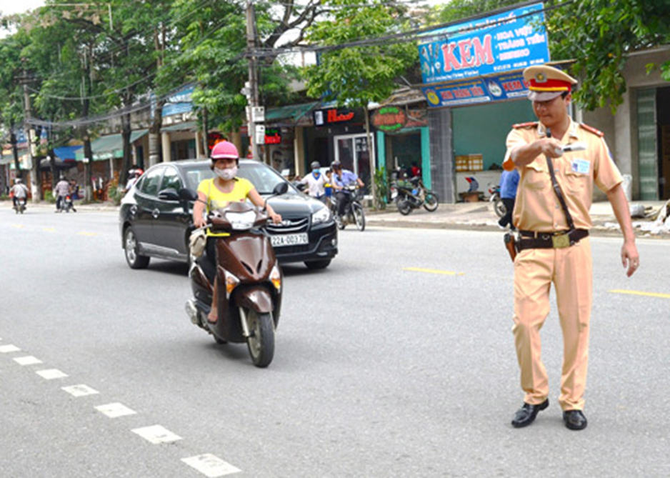
13. Không chấp hành hiệu lệnh của đèn tín hiệu giao thông: Phạt tiền từ 300.000 - 400.000 đồng (điểm c khoản 4 Điều 6).
14. Dừng xe, đỗ xe trên cầu: Phạt tiền từ 300.000 - 400.000 đồng (điểm d khoản 4 Điều 6).
15. Đi vào đường cấm, khu vực cấm; đi ngược chiều của đường một chiều, đi ngược chiều trên đường có biển “Cấm đi ngược chiều”: Phạt tiền từ 300.000 - 400.000 đồng (điểm i khoản 4 Điều 6).
16. Không chấp hành hiệu lệnh, hướng dẫn của người điều khiển giao thông hoặc người kiểm soát giao thông: Phạt tiền từ 300.000 - 400.000 đồng (điểm m khoản 4 Điều 6).
17. Điều khiển xe đi vào đường cao tốc: Phạt tiền từ 500.000 - 01 triệu đồng (điểm b khoản 5 Điều 6).
18. Dừng xe, đỗ xe trong hầm đường bộ không đúng nơi quy định: Phạt tiền từ 500.000 - 01 triệu đồng (điểm e khoản 5 Điều 6).
19. Điều khiển xe không có còi, gương chiếu hậu bên trái hoặc có nhưng không có tác dụng: Phạt tiền từ 80.000 - 100.000 đồng (điểm a khoản 1 Điều 17).
20. Sử dụng còi không đúng quy chuẩn kỹ thuật cho từng loại xe: Phạt tiền từ 100.000 - 200.000 đồng (điểm a khoản 2 Điều 17).
21. Điều khiển xe không có Giấy đăng ký xe theo quy định: Phạt tiền từ 300.000 - 400.000 đồng (điểm a khoản 3 Điều 17).
22. Điều khiển xe không có biển số xe: Phạt tiền từ 300.000 - 400.000 đồng (điểm c khoản 3 Điều 17).
23. Không nhường đường hoặc gây cản trở xe được quyền ưu tiên đang phát tín hiệu ưu tiên đi làm nhiệm vụ: Phạt tiền từ 500.000 - 01 triệu đồng (điểm đ khoản 5 Điều 6).
24. Lái xe khi đã uống rượu, bia (trong máu hoặc hơi thở có nồng độ cồn vượt quá 50 miligam đến 80 miligam/100 mililít máu hoặc vượt quá 0,25 miligam đến 0,4 miligam/1 lít khí thở): Phạt tiền từ 01 - 02 triệu đồng (khoản 6 Điều 6).
25. Sử dụng chân chống hoặc vật khác quệt xuống đường khi xe đang chạy: Phạt tiền từ 02 - 03 triệu đồng (điểm a khoản 7 Điều 6).
26. Gây tai nạn giao thông không dừng lại, không giữ nguyên hiện trường, bỏ trốn, không tham gia cấp cứu người bị nạn: Phạt tiền từ 02 - 03 triệu đồng (điểm c khoản 7 Điều 6).
27. Buông cả hai tay khi đang điều khiển xe, dùng chân điều khiển xe, ngồi một bên điều khiển xe, nằm trên yên xe điều khiển xe: Phạt tiền từ 05 - 07 triệu đồng (điểm a khoản 9 Điều 6).
28. Điều khiển xe lạng lách hoặc đánh võng trên đường bộ trong, ngoài đô thị: Phạt tiền từ 05 - 07 triệu đồng (điểm b khoản 9 Điều 6).
29. Điều khiển xe chạy bằng một bánh: Phạt tiền từ 05 - 07 triệu đồng (điểm c khoản 9 Điều 6).
30. Điều khiển xe khi không có hoặc không mang theo Giấy chứng nhận bảo hiểm trách nhiệm dân sự của chủ xe cơ giới còn hiệu lực: 80.000 - 120.000 đồng (điểm a khoản 2 Điều 21).
31. Điều khiển xe không mang theo Giấy đăng ký xe: Phạt tiền từ 80.000 - 120.000 đồng (điểm b khoản 2 Điều 21).
32. Điểu khiển xe không mang theo Giấy phép lái xe: Phạt tiền từ 80.000 - 120.000 đồng (điểm c khoản 2 Điều 21).
33. Tự ý thay đổi nhãn hiệu, màu sơn của xe không đúng với Giấy đăng ký xe: Phạt tiền từ 100.000 - 200.000 đồng (đối với cá nhân); 200.000 - 400.000 đồng (đối với tổ chức) (điểm a khoản 1 Điều 30).
34. Tự ý thay đổi khung, máy, hình dáng, kích thước, đặc tính của xe: Phạt tiền từ 800.000 - 01 triệu đồng (đối với cá nhân); 1,6 triệu - 02 triệu đồng (đối với tổ chức) (điểm c khoản 4 Điều 30).
35. Đua xe mô tô, xe gắn máy, xe máy điện trái phép: Phạt tiền từ 07 - 08 triệu đồng (khoản 2 Điều 34).

- Các lỗi vi phạm giao thông thường gặp và mức phạt mới nhất với ô tô
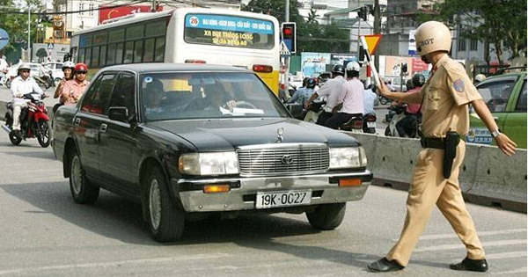
Mức phạt vi phạm giao thông 2018 dành cho người điều khiển xe ô tô
Lỗi vi phạm của người điều khiển xe ô tô | Mức phạt (VND) | Lưu ý
Không chấp hành hiệu lệnh, chỉ dẫn của biển báo hiệu, vạch kẻ đường | 150.000 - 250.000
Khi dừng xe, đỗ xe không có tín hiệu báo cho người điều khiển phương tiện khác biết | 150.000 - 250.000
Bấm còi hoặc gây ồn ào, tiếng động lớn trong đô thị, khu đông dân cư từ 22 giờ ngày hôm trước đến 5 giờ ngày hôm sau | 150.000 - 250.000
Người điều khiển, người được chở trên xe ô tô có trang bị dây an toàn mà không thắt dây an toàn khi xe đang chạy | 150.000 - 250.000
Chuyển làn đường không đúng nơi cho phép hoặc không có tín hiệu báo trước | 300.000 - 400.000
Chở người trên buồng lái quá số lượng quy định | 300.000 - 400.000
Không giảm tốc độ và nhường đường khi điều khiển xe chạy từ trong ngõ, đường nhánh ra đường chính | 300.000 - 400.000
Xe lắp thiết bị phát tín hiệu sai quy định hoặc sử dụng thiết bị phát tín hiệu mà không có giấy phép | 300.000 - 400.000
Dừng xe sai quy định (dừng trên phần đường xe chạy, dừng xe không sát lề đường, hè phố phía bên phải, dừng xe trên miệng cống thoát nước, miệng hầm đường điện thoại...) | 300.000 - 400.000
Quay đầu xe trái quy định trong khu dân cư, quay đầu xe ở phần đường dành cho người đi bộ, trên cầu, đầu cầu, gầm cầu vượt... hoặc những nơi có biển báo Cấm quay đầu xe | 300.000 - 400.000
Lùi xe ở đường một chiều, đường cầm đi ngược chiều, khu vực cấm dừng, ... Lùi xe không quan sát hoặc không có tín hiệu báo trước | 300.000 - 400.000
Điều khiển xe có liên quan trực tiếp đến vụ tai nạn giao thông mà không dừng lại, không giữ nguyên hiện trường, không tham gia cấp cứu người bị nạn | 300.000 - 400.000
Điều khiển xe chạy quá tốc độ quy định từ 05 km/h đến dưới 10 km/h | 600.000 - 800.000
Chuyển hướng không giảm tốc độ hoặc không có tín hiệu báo hướng rẽ | 600.000 - 800.000
Không sử dụng đủ đèn chiếu sáng từ 19 giờ ngày hôm trước đến 06 giờ sáng ngày hôm sau hoặc khi sương mù, thời tiết xấu hạn chế tầm nhìn; sử dụng đèn chiếu xa khi tránh xe đi ngược chiều | 600.000 - 800.000
Dùng tay sử dụng điện thoại di động khi đang điều khiển xe | 600.000 - 800.000
Chạy trong hầm đường bộ không sử dụng đèn chiếu sáng gần; lùi xe, quay đầu xe, dừng xe, đỗ xe, vượt xe trong hầm đường bộ không đúng nơi quy định | 800.000 - 1.200.000
Đi ngược chiều, đi vào đường cấm, khu vực cấm | 800.000 - 1.200.000
Điều khiển xe chạy dưới tốc độ tối thiểu trên những đoạn đường bộ có quy định tốc độ tối thiểu cho phép | 800.000 - 1.200.000
Không chấp hành hiệu lệnh, hướng dẫn của người điều khiển giao thông, đèn tín hiệu giao thông | 800.000 - 1.200.000 | Tước 1-3 tháng
Vượt trong các trường hợp cấm vượt; không có báo hiệu trước khi vượt; vượt bên phải xe khác trong trường hợp không được phép | 2.000.000 - 3.000.000
Tránh xe đi ngược chiều không đúng quy định; không nhường đường cho xe đi ngược chiều theo quy định tại nơi đường hẹp, đường dốc, nơi có chướng ngại vật | 2.000.000 - 3.000.000
Chạy quá tốc độ quy định từ 10 km/h đến 20 km/h | 3.000.000 - 5.000.000
Điều khiển xe chạy quá tốc độ quy định trên 20 km/h đến 35 km/h | 5.000.000 - 7.000.000 | Tước 1-3 tháng
Gây tai nạn giao thông không dừng lại, không giữ nguyên hiện trường, bỏ trốn, không tham gia cấp cứu người bị nạn | 5.000.000 - 7.000.000 | Tước 2-4 tháng
Điều khiển xe chạy quá tốc độ quy định trên 35 km/h; điều khiển xe đi ngược chiều trên đường cao tốc | 8.000.000 - 12.000.000 | Tước 2-4 tháng
Điều khiển xe trên đường mà trong máu hoặc hơi thở có nồng độ cồn vượt quá 50 miligam đến 80 miligam/100 mililít máu hoặc vượt quá 0,25 miligam đến 0,4 miligam/1 lít khí thở | 8.000.000 - 12.000.000 | Tước 4-6 tháng
Không chấp hành yêu cầu kiểm tra về chất ma túy, nồng độ cồn của người kiểm soát giao thông hoặc người thi hành công vụ | 16.000.000 - 18.000.000 | Tước 10-12 tháng

